四、课题设计论证
本表参照以下提纲撰写，要求逻辑清晰，主题突出，层次分明，内容翔实，排版清晰。除“研究基础”填在表五外，本表内容与《活页》内容一致。
1.选题依据：国内外相关研究学术史梳理和研究动态；本课题相对已有研究的独到学术价值和应用价值等。
2.研究内容：本课题的研究对象、总体框架、重点难点、主要目标等。
3.思路方法：本课题研究的基本思路、具体研究方法、研究计划及其可行性等。
4.创新之处：在学术思想、学术观点、研究方法等方面的特色和创新。
5.预期成果：成果形式、使用去向及预期社会效益等。（略写）
6.参考文献：开展本课题研究的主要中外参考文献。（略写）
选题依据：国内外相关研究学术史梳理和研究动态；本课题相对已有研究的独到学术价值和应用价值等。
国内外相关研究学术史梳理和研究动态
1.国内相关研究的学术史梳理及研究动态
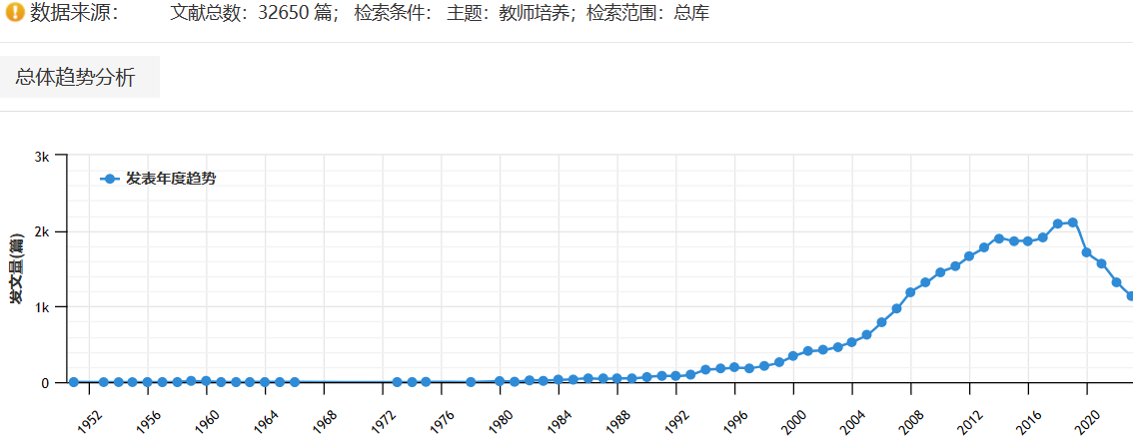
图1 农村小规模学校研究趋势图
以“农村小规模学校”为关键词作为“篇名”在万方、维普、知网等中精确搜索，共有32650篇与“农村小规模学校”相关的学术期刊，从学术论文和理论文章的发文时间来看，自1952年至2019年呈现出逐年递增的趋势，近年来研究趋势放缓。马艳梅,马锐（2023）随着我国农村地区教育事业的不断发展，农村小规模学校在教育体系中的地位日益重要。然而，由于各种原因，农村小规模学校在教师培养和统筹优化配置方面面临着诸多挑战。于福玲（2023）提出，加大教师培养力度。政府应加大对农村小规模学校教师培养的投入，实施定向培养，为农村地区培养一批具有较高学历和专业素质的教师。
2.国外相关研究的学术史梳理及研究动态
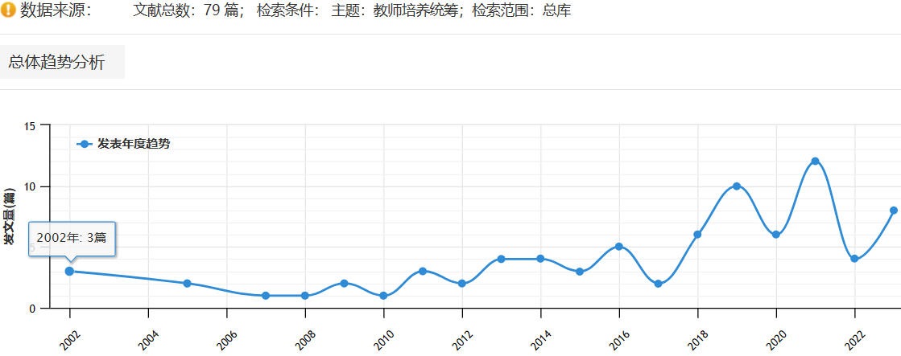
图2 教师培养统筹研究趋势图
以“教师培养统筹”为关键词作为“篇名”在万方、维普、知网等中精确搜索，共有79篇与“教师培养统筹”相关的学术期刊，从学术论文和理论文章的发文时间来看，关于教师培养和统筹优化配置的研究俨然成为目前学术界的热点话题。Lisa M ,A.C. E R （2023）提出，农村小规模学校教师培养和统筹优化配置是提高农村教育质量的关键。政府应采取积极措施，加大投入，加强培训。Aslı A A （2023）认为，优化教师专业结构，提高教师待遇，促进农村小规模学校教师队伍的稳定和发展，为农村教育事业的发展提供坚实的人才保障。
3.发展趋势（研究述评）
从国内外研究现状可以看出，国内外学者对于教师培养和统筹优化配置的研究，既为本文研究农村小规模学校教师培养和统筹优化配置的困境与对策提供了选题背景和理论基础，又为本文在研究思路和研究方法上提供了一个广阔的视野与参照。但由于文章涉及的研究对象及研究背景的不同，不能充分体现农村小规模学校教师培养和统筹优化配置多样性。简而言之，目前国内外关于教师培养和统筹优化配置的研究还存在以下局限：
一是在内容上缺乏综合分析，教师培养和统筹优化配置研究多倾向于大环境进行研究，忽视了个案综合分析，部分学者的研究具有一定局限性。
二是从研究方法来看，现有的研究多定性分析少定量分析，重理论阐述轻实地调研，同时没有取得突破性的进展，有进一步拓展的空间。本课题研究，便以此为基础，更深入的开展了“教师培养和统筹优化配置”的内涵、实践特征与当代趋势等研究工作。
本课题相对已有研究的独到学术价值和应用价值
在基于学术价值层面的研究中，可以发觉当前学术界有关于教师培养和统筹优化配置的专著、课题、论文等成果较多，但是对农村小规模学校教师培养和统筹优化配置进行深入探讨的少之又少。通过本课题在研究中通过采用文献研究法、案例研究法、调查研究法等，对农村小规模学校教师培养和统筹优化配置进行实地研究，在一定程度上可以丰富教师培养和统筹优化配置方面的相关理论；
在基于现实方面的应用价值中，本课题能够具有针对性的对农村小规模学校教师培养和统筹优化配置开展调研，有助于相关研究人员对教师培养和统筹优化配置中活动的发展进行总体把握，进而找出当前农村小规模学校中教师培养和统筹优化配置在开展中存在的问题，从而进一步的改善教师培养和统筹优化配置开展的组织形式，对助力教师积极进步成长有着重要的实践性价值。
研究内容：本课题的研究对象、总体框架、重点难点、主要目标等。
研究对象
本部分将明确本研究的对象范围，包括农村小规模学校的定义、教师培养和配置的具体对象，以及研究的地域范围和时间范围。
总体框架
农村小规模学校教师培养和统筹优化配置研究旨在探讨如何提高农村小规模学校的教育质量和教育公平性。总体框架分为以下几个部分：
（1）背景分析：阐述农村小规模学校在我国教育体系中的重要性和现状，分析农村小规模学校教师培养和统筹优化配置的必要性和紧迫性。
（2）目标设定：明确农村小规模学校教师培养和统筹优化配置研究的目标，包括提高农村小规模学校教师的专业素质、优化教师资源配置、促进教育公平等。
（3）研究方法：选择合适的研究方法，如文献分析、案例分析、实地调查等，以全面、深入地研究农村小规模学校教师培养和统筹优化配置的现状、问题及对策。
（4）实施方案：根据研究结果，提出针对性的实施方案，包括教师培养策略、教师资源配置策略、政策建议等，以指导实际工作。
重点难点
在实施农村小规模学校教师培养和统筹优化配置研究的过程中，可能遇到以下重点难点：
（1）教师培养策略：如何制定有效的教师培养策略，以提高农村小规模学校教师的专业素质和教育能力，是本研究的重点难点之一。
（2）教师资源配置策略：如何合理配置教师资源，以满足农村小规模学校的教育需求，同时兼顾教育公平和效率，是本研究的另一个重点难点。
（3）政策建议：如何提出具有可操作性和实施性的政策建议，以促进农村小规模学校教师培养和统筹优化配置的顺利实施，是本研究的又一重点难点。
综上所述，农村小规模学校教师培养和统筹优化配置研究的总体框架包括背景分析、目标设定、研究方法和实施方案等部分，重点难点主要集中在教师培养策略、教师资源配置策略和政策建议等方面。在后续的研究过程中，我们将逐一攻克这些重点难点，为农村小规模学校教师培养和统筹优化配置提供有力支持。
主要目标
- 探索农村小规模学校教师的培养和优化配置策略。农村小规模学校是我国教育事业的重要组成部分，但其教师队伍的素质和数量相对较低，难以满足学校教学和管理的需要。因此，本研究希望通过提出有效的培养和优化配置策略，提高农村小规模学校教师的素质和数量，从而提升学校的教育教学质量。
- 分析农村小规模学校教师的培养和优化配置对学校教育成果的影响教育成果是评价学校教育质量的重要指标，而教师的素质和数量是影响教育成果的关键因素。因此，本研究将分析农村小规模学校教师的培养和优化配置对学校教育成果的影响，以期为提升学校教育质量提供科学依据。
- 提出相关政策建议，为农村小规模学校教师的培养和优化配置提供指导。本研究将结合实际情况，提出符合农村小规模学校特点的教师培养和优化配置策略，并从政策层面提出相关建议，以期为政府决策提供参考和借鉴。
综上所述，本章节主要介绍了本研究的三个目标：探索农村小规模学校教师的培养和优化配置策略、分析农村小规模学校教师的培养和优化配置对学校教育成果的影响、提出相关政策建议。这些目标构成了本研究的核心内容，也是本研究的重要意义所在。
思路方法：本课题研究的基本思路、具体研究方法、研究计划及其可行性等。
基本思路
课题研究总体设计

选题背景
1.开展调研工作
2.制定预设方案
成立课题小组
完成阶段性实践（实验）报告

研究报告
农村小规模学校教师培养和统筹优化配置研究
2.拟写实施模块预设方案
1.开展调查研究报告
精选课题组成员、实现研究效率
以前期的调查报告为依据，按照预设的方案进行实践（实验）研究
得出课题研究报告及相关的基本策略与建议

课题研究始终按照“发现问题——提出问题——分析问题——解决问题——归纳总结”的思路进行课题研究工作的落实。
1、课题组教师结合以往活动过程中呈现出的问题，确定了“农村小规模学校教师培养和统筹优化配置”作为本课题研究的重要方向。
2、深入解读农村小规模学校教师培养和统筹优化配置内涵，结合当前农村小规模学校教师培养和统筹优化配置的现状以及存在的问题，初步确立和明确的课题研究目标。
3、制定了详细的研究方案，明确课题研究的重难点内容，分阶段开展课题研究工作，初步探索明确农村小规模学校教师培养和统筹优化配置的具体措施。
4、归纳总结阶段性成果的成效，同时探讨其中暴露出的问题。通过问题的分析，确定后续的修正方案。
5、进行课题研究研究报告的撰写，进行成果落实与推广工作。
研究方法
1、文献研究法：
文献研究法是通过搜集、整理、分析现有的文献资料，来了解和研究农村小规模学校教师培养和统筹优化配置的现状、问题及其对策。文献资料可以包括相关的书籍、期刊、报纸、研究报告、政策文件等。通过文献研究法，可以对农村小规模学校教师培养和统筹优化配置的研究现状、发展趋势、存在的问题和不足进行全面的了解，为后续的研究提供理论支持和参考。
2、调查研究法：
调查研究法是通过实地调查、问卷调查、访谈等方式，收集农村小规模学校教师培养和统筹优化配置的相关数据和信息，以便对现状进行深入的研究和分析。调查对象可以包括农村小规模学校的校长、教师、学生、家长等。通过调查研究法，可以了解农村小规模学校教师培养和统筹优化配置的实际状况，发现存在的问题和不足，为后续的研究提供实证支持。
3、案例研究法：
案例研究法是通过深入研究具有代表性的农村小规模学校教师培养和统筹优化配置的案例，来探讨其成功经验和存在的问题。案例可以是某一个农村小规模学校的教师培养和统筹优化配置的具体做法，也可以是某一个地区的农村小规模学校教师培养和统筹优化配置的政策措施。通过案例研究法，可以从中提炼出可供其他农村小规模学校借鉴的经验和教训，为农村小规模学校教师培养和统筹优化配置提供实践参考。
4、总结归纳法：
总结归纳法是通过分析和总结农村小规模学校教师培养和统筹优化配置的研究成果和经验，归纳出具有普遍性和可操作性的结论和建议。通过总结归纳法，可以将农村小规模学校教师培养和统筹优化配置的研究成果进行提炼和升华，为政策制定者、教育管理者、农村小规模学校教师提供有针对性的政策建议和实践指导。
研究计划及其可行性
准备阶段（2023年3月至2023年12月）
1、召开课题组成员研讨会，确立课题研究的宏观主题，分工合作开展相关资料的收集与整理工作，进行文献综述。
2、编制调查问卷、访谈提纲和观察表，结合本校实际情况，依据本课题的研究目的和研究内容进行设计。
阶段达成目标：完成已有文献的整理和收集工作，完成对的调研工作
研究内容：
（1）查阅文献，对已有的文献进行梳理
（2）在已有文献梳理的基础上，将有价值的文献资源进行整合学习
（3）设计并发放调查问卷，整合调研现状
（4）召开课题组会议，明确课题组成员的责任并划分任务,明确目标,制定计划
成果形式：调查报告
实施阶段（2024年1月至2024年6月）
（1）对学校教师和开展问卷调查和访谈，观察并做好相关记录，对调查结果进行数据分析，撰写调查报告。
（2）开展课题组学术研讨，教育沙龙、专题讲座等，对目前进行的研究进行分析总结，撰写课题相关学术论文。
（3）在已有研究基础上进行中期报告的撰写，进一步梳理研究思路，对后续研究进行思考。
阶段研究内容：
(1)按照课题方案，落实课题研究措施
(2)对过程性材料进行收集整合
(3)对实施阶段性调查并开展成效分析
(4)结合成效分析对课题方案进行整改优化
阶段成果形式：优化后的课题方案
完成阶段（2024年7月至2024年8月）
在此阶段已经完成了所有的调查和数据分析，对已有研究进行整体梳理，撰写结题报告。
阶段性达成目标：形成课题成果和课题论文
阶段性研究内容：
(1)汇总过程性材料，梳理可行措施
(2)形成课题报告，撰写课题论文
创新之处：在学术思想、学术观点、研究方法等方面的特色和创新。
1、从学术思想分析，研究通过农村小规模学校中教师培养和统筹优化配置这一新的研究视角，深入阐释农村小规模学校中教师培养和统筹优化配置的内容、运作过程与运行机理，从学理上就其理论逻辑和实践逻辑进行抽象与分析。因此，选择农村小规模学校教师培养和统筹优化配置作为研究方向，是当前课题研究项目的一个亮点。
2、从学术观点分析。本课题切口小，问题更加聚焦。研究解析农村小规模学校中教师培养和统筹优化配置的转型变化及总体特征、进一步提炼教师培养和统筹优化配置的概念、要素、结构、性质、功能等，对农村小规模学校中教师培养和统筹优化配置的推进机制等方面有一定的创新，使研究更具针对性和实效性。
3、从研究方法分析，此次研究预计采用前测、后测问卷调查的方式，借助前测的过程明确问题，借助后测实验过程了解成果的可行性，两种方式相结合更能够突出课题研究的特征，并探索构建农村小规模学校中教师培养和统筹优化配置的理论分析框架，突破了以往研究，偏重理论解读的常规路径。
预期成果：成果形式、使用去向及预期社会效益等。（略写）
1、成果形式
本研究的主要成果包括以下几个方面：
（1）理论成果：通过对农村小规模学校教师培养和统筹优化配置的研究，进一步明确了农村小规模学校教师的特点和需求，为相关政策制定提供了理论支持。
（2）实践成果：提出了一套符合农村小规模学校教师培养和统筹优化配置的方法和策略，为农村小规模学校的教师培养提供了实践指导。
（3）政策建议：根据研究成果，提出了一系列政策建议，包括加大农村小规模学校教师培养力度、完善教师激励机制、创新教师配置方式等，为政府部门决策提供了参考。
2、使用去向及预期社会效益
本研究的成果可应用于以下几个方面：
（1）政府部门：政府部门可以根据本研究提出的政策建议，制定相关政策和措施，促进农村小规模学校教师培养和统筹优化配置。
（2）教育研究机构：教育研究机构可以参考本研究的理论和实践成果，进一步深化农村小规模学校教师培养和统筹优化配置的研究。
（3）农村小规模学校：农村小规模学校可以根据本研究提出的教师培养和配置策略，改进教师培养和管理工作，提高教育教学质量。



